

ПРИМЕР ОЦЕНОЧНОГО СРЕДСТВА

для оценки квалификации

**Штукатур по отделке внутренних и наружных поверхностей зданий и сооружений**

**(3 уровень квалификации)**

Пример оценочного средства разработан в рамках Комплекса мероприятий по развитию механизма независимой оценки квалификаций, по созданию и поддержке функционирования базового центра профессиональной подготовки, переподготовки и повышения квалификации рабочих кадров, утвержденного 01 марта 2017 года

2019 год

Состав примера оценочных средств[1]

|  |  |
| --- | --- |
| Раздел | страница |
| 1. Наименование квалификации и уровень квалификации | 3 |
| 2. Номер квалификации | 3 |
| 3. Профессиональный стандарт или квалификационные требования, установленные федеральными законами и иными нормативными правовыми актами Российской Федерации | 3 |
| 4. Вид профессиональной деятельности | 3 |
| 5. Спецификация заданий для теоретического этапа профессионального экзамена | 3 |
| 6. Спецификация заданий для практического этапа профессионального экзамена | 6 |
| 7. Материально-техническое обеспечение оценочных мероприятий | 7 |
| 8. Кадровое обеспечение оценочных мероприятий | 8 |
| 9. Требования безопасности к проведению оценочных мероприятий (при необходимости) | 9 |
| 10. Задания для теоретического этапа профессионального экзамена | 9 |
| 11. Критерии оценки (ключи к заданиям), правила обработки результатов теоретического этапа профессионального экзамена и принятия решения о допуске (отказе в допуске) к практическому этапу профессионального экзамена | 24 |
| 12. Задания для практического этапа профессионального экзамена | 26 |
| 13. Правила обработки результатов профессионального экзамена и принятия решения о соответствии квалификации соискателя требованиям к квалификации | 44 |
| 14. Перечень нормативных правовых и иных документов, использованных при подготовке комплекта оценочных средств (при наличии) | 44 |

**1. Наименование квалификации и уровень квалификации:**

Штукатур по отделке внутренних и наружных поверхностей зданий и сооружений (3 уровень квалификации)

(указываются в соответствии с профессиональным стандартом или квалификационными требованиями, установленными федеральными законами и иными нормативными правовыми актами Российской Федерации)

**2. Номер квалификации:**

16.05500.01________________________________________________________

(номер квалификации в реестре сведений о проведении независимой оценки квалификации)

**3. Профессиональный стандарт или квалификационные требования, установленные федеральными законами и иными нормативными правовыми актами Российской Федерации (далее - требования к квалификации):**

«Штукатур», утв. приказом Министерства труда и социальной защиты Российской Федерации от 10.03.15 г. №148н)

(наименование и код профессионального стандарта либо наименование и реквизиты документов, устанавливающих квалификационные требования)

**4. Вид профессиональной деятельности:**

Оштукатуривание внутренних и наружных поверхностей зданий и сооружений, устройство наливных стяжек пола и СФТК с нанесением составов вручную или механизированным способом

(по реестру профессиональных стандартов)

**5. Спецификация заданий для теоретического этапа профессионального экзамена**

|  |  |  |
| --- | --- | --- |
| Знания, умения в соответствии с требованиями к квалификации, на соответствие которым проводится оценка квалификации | Критерии оценки квалификации | Тип и № задания |
| 1 | 2 | 3 |
| **ТФ Приготовление штукатурных растворов и смесей** | | |
| **З:** Составы штукатурок и растворов специального назначения и способы дозирования их компонентов  **З:** Технология перемешивания составов штукатурных растворов и сухих строительных смесей  **З:** Назначение и правила применения используемого инструмента и приспособлений  **3:** Правила транспортировки, складирования и хранения компонентов штукатурных растворов и сухих строительных смесей  **З:** Правила применения средств индивидуальной защиты | Каждое задание теоретического этапа экзамена оценивается дихотомически (верно – 1 балл, неверно – 0 баллов).  Максимальное количество баллов за все блоки заданий: 120  Теоретический этап экзамена включает 120 заданий и считается сданным при правильном выполнении 100 заданий | Задания с выбором ответа: №№ 1, 9, 11, 21, 27, 30, 31, 35.  Задание на соответствие последовательности №№ 7,  Задание на установление соответствия №№ 14, Задания с открытым вопросом: №№ 12. |
| **ТФ Выполнение штукатурных работ по отделке внутренних и наружных поверхностей зданий и сооружений ручным способом** | | |
| **З:** Приемы разметки и разбивки наружных и внутренних поверхностей  **З:** Технология нанесения штукатурных растворов на поверхности вручную  **З:** Способы нанесения насечек  **З:** Способы армирования штукатурных слоев  **З:** Способы и приемы выравнивания, подрезки, заглаживания и структурирования штукатурных растворов, нанесенных на поверхности  **З:** Технология выполнения накрывочных слоев, в том числе шпаклевания  **З:** Технология оштукатуривания лузг и усенков (внутренних и внешних углов), откосов  **З:** Назначение и правила применения используемого инструмента и приспособлений  **З:** Правила применения средств индивидуальной защиты |  | Задания с выбором ответа: №№ 2, 4, 6, 8, 10, 13, 17, 20, 22, 23, 26, 29, 32, 33, 34  Задание на соответствие последовательности № 18  Задание на установление соответствия №№ 16, 25  Задания с открытым вопросом: №№ 15 |
| **ТФ Выполнение штукатурных работ по отделке внутренних и наружных поверхностей зданий и сооружений механизированным способом** | | |
| **З:** Требования охраны труда при работе с электроустановками  **З:** Устройство штукатурной машины и правила работы на ней  **З:** Устранение текущих неисправностей машины, если это не связано с электромонтажными работами и разборкой узлов машины.  **З:** Способы нанесения насечек  **З:** Способы армирования штукатурных слоев  **З:** Способы и приемы выравнивания, подрезки, заглаживания и структурирования штукатурных растворов, нанесенных на поверхности  **З:** Технология выполнения накрывочных слоев  **З:** Назначение и правила применения используемого инструмента, машин и приспособлений  **З:** Правила применения средств индивидуальной защиты  **З:** Требования охраны труда при работе с электроустановками |  | Задания с выбором ответа: №№ 5, 28, 40  Задание на соответствие последовательности № 39.  Задания с открытым вопросом: № 3 |
| **ТФ Ремонт штукатурки** | | |
| **З:** Методика диагностики состояния поврежденной поверхности  **З:** Способы покрытия штукатуркой поверхностей при реставрации старинных зданий, сооружений и памятников архитектуры  **З:** Способы удаления поврежденной и отслаиваемой штукатурки  **З:** Приемы подготовки поврежденных участков штукатурки перед ремонтом  **З:** Технология приготовления, нанесения и обработки ремонтных штукатурных растворов  **З:** Назначение и правила применения используемого инструмента и приспособлений  **З:** Правила применения средств индивидуальной защиты | Каждое задание теоретического этапа экзамена оценивается дихотомически (верно – 1 балл, неверно – 0 баллов).  Максимальное количество баллов за все блоки заданий: 120  Теоретический этап экзамена включает 120 заданий и считается сданным при правильно100 заданий | Задания с выбором ответа: №№ 19, 24, 36  Задание на соответствие последовательности № 37.  Задания с открытым вопросом: № 38. |

Общая информация по структуре заданий для теоретического этапа

профессионального экзамена:

количество заданий с выбором ответа: _;

количество заданий на установление соответствия: _;

количество заданий на установление последовательности: _;

количество заданий с открытым вопросом: _.

время выполнения заданий для теоретического этапа экзамена: 1 часа

**6. Спецификация заданий для практического этапа профессионального экзамена**

|  |  |  |
| --- | --- | --- |
| Трудовые функции, трудовые действия, умения в соответствии с требованиями к квалификации, на соответствие которым проводится оценка квалификации | Критерии оценки квалификации | Тип и № задания[2] |
| 1 | 2 | 3 |
| ТФ Приготовление штукатурных растворов и смесей | Соблюдение технологической последовательности и качества выполненных работ, установленной в соответствии с требованиями:   * СП 71.13330.2017 Изоляционные и отделочные покрытия; * ТИ РО-050-2003 Типовая инструкция по охране труда для штукатура; * ГОСТ 28013-98 Растворы строительные. Общие технические условия (с Изменением N 1) * Техническое описание компетенции Ворлдскиллс «Сухое строительство и штукатурные работы» | Задание на выполнение трудовых функций, тру-довых действий в реальных или модельных условиях: Задание №1. |
| ТФ Выполнение штукатурных работ по отделке внутренних и наружных поверхностей зданий и сооружений ручным способом | Задание на выполнение трудовых функций, тру-довых действий в реальных или модельных условиях:  Задания №2 |
| ТФ Выполнение штукатурных работ по отделке внутренних и наружных поверхностей зданий и сооружений механизированным способом | Задание на выполнение трудовых функций, тру-довых действий в реальных или модельных условиях:  Задание №3 |

**7. Материально-техническое обеспечение оценочных мероприятий:**

а) материально-технические ресурсы для обеспечения теоретического этапа

профессионального экзамена: помещение, площадью не менее 20 м2, оборудованное мультимедийным проектором, компьютером, принтером, письменными столами, стульями; канцелярские принадлежности: ручки, карандаши, бумага формата А4.

(помещение, инвентарь, компьютерная техника и оргтехника, программное обеспечение, канцелярские принадлежности и другие)

б) материально-технические ресурсы для обеспечения практического этапа

профессионального экзамена:

Мастерская штукатурных работ, площадью не менее 40 м2.

(оборудование, инструмент, оснастка, материалы, средства индивидуальной защиты, экзаменационные образцы и другие)

Рекомендации к оснащению мастерской штукатурных работ:

* Должно быть достаточно места для проведения для практического этапа профессионального экзамена, с возможной организацией рабочего пространства из нескольких («кабинок») штукатурных тренажеров.
* Должны располагаться электророзетки: 220 В не менее чем по одной на каждую «кабинку» и 380 В для подключения штукатурной машины.
* Обязательно наличие водоснабжения, раковин и слива с дренажной системой.

Оборудование и инструменты:

* Трапециевидное правило;
* h-образное правило;
* Миксер электрический для перемешивания (мощность не менее1200 Вт);
* Баки пластмассовые: 90 л, 50 л, 20 л;
* Сокол штукатурный;
* Мастерок;
* Шпатель (шириной 600 мм);
* Шпатель-гладилка;
* Терка губчатая;
* Тёрка пластиковая для диаманта
* Уровни, угольники;
* Шпатели для внутренних и наружных углов;
* Штукатурный гребень;
* Щетка Раббо;
* Комплект для шлифования;
* Пылесос;
* Штукатурная станция.

**8. Кадровое обеспечение оценочных мероприятий:**

1. Высшее образование.
2. Опыт работы не менее 5 лет в области строительства (производство отделочных работ, технический надзор);
3. Подтверждение прохождение обучения по ДПП, обеспечивающим освоение :

а) знаний:

* НПА в области независимой оценки квалификации и особенности их применения при проведении профессионального экзамена;
* нормативные правовые акты, регулирующие вид профессиональной деятельности и проверяемую квалификацию;
* методы оценки квалификации, определенные утвержденным Советом оценочным средством (оценочными средствами);
* требования и порядок проведения теоретической и практической части профессионального экзамена и документирования результатов оценки;
* порядок работы с персональными данными и информацией ограниченного использования (доступа);

б) умений

* применять оценочные средства;
* анализировать полученную при проведении профессионального экзамена информацию, проводить экспертизу документов и материалов;
* проводить осмотр и экспертизу объектов, используемых при проведении профессионального экзамена;
* проводить наблюдение за ходом профессионального экзамена;
* принимать экспертные решения по оценке квалификации на основе критериев оценки, содержащихся в оценочных средствах;
* формулировать, обосновывать и документировать результаты профессионального экзамена;
* использовать информационно-коммуникационные технологии и программно-технические средства, необходимые для подготовки и оформления экспертной документации;

4. Подтверждение квалификации эксперта со стороны Совета по профессиональным квалификациям (при наличии) - не менее 2-х человек

5. Отсутствие ситуации конфликта интереса в отношении конкретных соискателей

**9. Требования безопасности к проведению оценочных мероприятий (при необходимости):**

Проведение обязательного инструктажа на рабочем месте

(проведение обязательного инструктажа на рабочем месте и другие)

Необходимые требования устанавливаются в соответствии с:

* СП 12-135-2003. Безопасность труда в строительстве. Отраслевые типовые инструкции по охране труда" (утв. Постановлением Госстроя РФ от 08.01.2003 N 2);
* Приказ Министерства труда и социальной защиты РФ от 1 июня 2015 г. N 336н "Об утверждении Правил по охране труда в строительстве";
* СНиП 12-03-2001 "Безопасность труда в строительстве. Часть 1. Общие требования";
* СНиП 12-04-2002. «Безопасность труда в строительстве. Часть 2. Строительное производство».

**10. Задания для теоретического этапа профессионального экзамена:**

1. **Через какой промежуток времени можно приступать к штукатурным работам в случае применения грунтовочного состава перед началом производства штукатурных работ?**

(*выпишите один правильный ответ)*

Варианты ответов:

1. через 8 часов;

2. через 12 часов;

3. через 24 часа;

4. не ранее высыхания нижележащего слоя.

Ответ_________________________________

*место для записи ответа*

1. **Каким образом необходимо подготовить первый слой гипсовой штукатурки перед нанесением второго слоя?**

(*выпишите один правильный ответ)*

Варианты ответов:

1. Армировать металлической сеткой;

2. Сделать насечки;

3. Только загрунтовать;

4. Начесать штукатурным гребнем до затвердевания и загрунтовать.

Ответ_________________________________

*место для записи ответа*

1. **Какова наибольшая крупность зерен заполнителя для смесей, наносимых механизированным способом?**

(*Запишите числом в «___мм»)*

Ответ_________________________________

*место для записи ответа*

1. **Каким образом допускается наносить штукатурный раствор на цементном или известково-цементном вяжущем?**

(*выпишите один правильный ответ)*

Варианты ответов:

1. Только в один слой;

2. Только в два слоя;

3. Только послойно согласно инструкции производителя материала;

4. В один слой или послойно согласно инструкции производителя материала.

Ответ_________________________________

*место для записи ответа*

1. **Когда можно наносить второй и последующий слои после нанесения предыдущего при устройстве многослойного штукатурного покрытия при помощи штукатурных машин?**

(*выпишите один правильный ответ)*

Варианты ответов:

1. Сразу после нанесения предыдущего слоя;

2. После схватывания предыдущего слоя;

3. После набора 70% прочности предыдущего слоя;

4. Не имеет значения.

Ответ_________________________________

*место для записи ответа*

1. **Каким образом осуществляется монтаж штукатурных сеток в штукатурном растворе раствор на цементном или известково-цементном вяжущем?**

(*выпишите один правильный ответ)*

Варианты ответов:

1. Только встык;

2. Внахлест с перекрытием 50 – 100 мм;

3. Внахлест с перекрытием 80 – 100 мм;

4. запрещено применение штукатурных сеток.

Ответ_________________________________

*место для записи ответа*

1. **Установите последовательность приготовления сухой гипсовой штукатурной смеси?**

(*ответ запишите как последовательность цифр, обозначающих соответствующие действия по порядку)*

1. Сухая смесь засыпается в бак (штукатурную емкость);

2. Вода наливается в бак (штукатурную емкость);

3. Выдержка раствора (примерно 5 мин) и перемешивание;

4. Первичное перемешивание раствора строительным миксером до образования однородной массы;

5. Добавление воды до получения требуемой консистенции;

6. Повторное перемешивание раствора.

Ответ_________________________________

*место для записи ответа*

1. **Каким образом оштукатуривают стальные детали** **стальные детали, которые являются элементами конструкции?**

(*выпишите один правильный ответ)*

Варианты ответов:

1. Стальные детали следует укрывать металлической штукатурной сеткой в качестве основания под штукатурку;

2. Стальные детали следует укрывать стеклотканной штукатурной сеткой в качестве основания под штукатурку;

3. Стальные детали следует укрывать обрызгом перед оштукатуриванием;

4. Штукатурные растворы допускается наносить непосредственно на стальные детали;

Ответ_________________________________

*место для записи ответа*

1. **Каким аттестованным прибором измеряют температуру основания перед оштукатуриванием?**

(*выпишите один правильный ответ)*

Варианты ответов:

1. Психрометром;

2. Анемометром;

3. Контактным термометром;

4. Бесконтактным термометром.

Ответ_________________________________

*место для записи ответа*

1. **Какой максимальный показатель расслаиваемости свежеприготовленных смесей должен быть обеспечен в соответствии с ГОСТ 28013-98 Растворы строительные. Общие технические условия?**

(*выпишите один правильный ответ)*

Варианты ответов:

1. 5%;

2. 10%;

3. 15%;

4. 20%.

Ответ_________________________________

*место для записи ответа*

1. **С каким шагом устанавливают направляющие маяки на подготовленное основание в плоскости для обеспечения ровности поверхности (для высококачественной и улучшенной штукатурки)?**

(*выпишите один правильный ответ)*

Варианты ответов:

1. Не менее, чем на 10 см меньше длины используемого правила;

2. Не более, чем на 10 см меньше длины используемого правила;

3. Кратно длине правила.

Ответ_________________________________

*место для записи ответа*

1. **Какова минимальная средняя плотность штукатурная смеси тяжелой в соответствии с ГОСТ 28013-98 Растворы строительные. Общие технические условия.**

(З*апишите числом в форме: «____ (кг/м3)»)*

Ответ_________________________________

*место для записи ответа*

1. **Какое максимальное отклонение по вертикали для качества поверхности «Простая штукатурка» в соответствии с СП 71.13330.2017 Изоляционные и отделочные покрытия?**

(*выпишите один правильный ответ)*

Варианты ответов:

1. Не более 5 мм на 1 м, но не более 15 мм на всю высоту помещения;

2. Не более 3 мм на 1 м, но не более 10 мм на всю высоту помещения;

3. Не более 3 мм на всю высоту помещения;

4. Не более 5 мм на всю высоту помещения;

5. Не более 1 мм на 1 м.

Ответ_________________________________

*место для записи ответа*

1. **Установите соответствие между типом грунтовочного состава и областью применения.**

(К*аждый элемент «правого множества» может использоваться один раз. Ответ запишите в виде последовательности пар «цифра – буква»)*

|  |  |
| --- | --- |
| 1. ГС 1 | А). Для обработки оснований, выполненных из разнородных материалов |
| 2. ГС 2 | Б) Для обработки сильно впитывающих (гигроскопичных) оснований |
| 3. ГС 3 | В). Для обработки осыпающихся и мелящихся оснований |
| 4. ГС 4 | Г). Для обработки оснований, выполненных из монолитного или сборного железобетона. Включают в свой состав минеральные наполнители для придания поверхности шероховатости |

Ответ_________________________________

*место для записи ответа*

1. **Укажите какая категория качества поверхности соответствует требованиям: «Поверхности, к декоративным свойствам которых предъявляются обычные требования (поверхности предназначены под выполнение облицовочных работ элементами площадью не менее 900 см2, нанесение декоративных штукатурок с размером зерна более 1 мм, для нанесения структурных красок и покрытий, для приклейки тяжелых обоев».**

*(запишите ответ сочетанием буквы и цифры без пробела)*

Ответ_________________________________

*место для записи ответа*

1. **Установите соответствие между фотографией инструмента и названием.**

(*Ответ запишите в виде последовательности пар «цифра – буква»)*

|  |  |
| --- | --- |
|  | А). Пила для прорезки штукатурного слоя по периметру помещения для предотвращения образования трещин. |
|  | Б). Шпатель для заглаживания поверхности гипсового штукатурного слоя |
|  | В). Терка для удаления неровностей и наплывов штукатурного раствора. |

Ответ_________________________________

*место для записи ответа*

1. **Укажите правильное предназначение штукатурного гребня?**

(*выпишите один правильный ответ)*

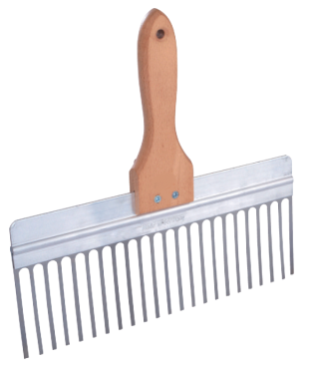

Варианты ответов:

1. Для очистки поверхности под штукатурку;

2. Для «прочесывания» первого слоя гипсовой штукатурки при двухслойного нанесения;

3. Для удаления неровностей и наплывов штукатурного раствора.

Ответ_________________________________

*место для записи ответа*

1. **Установите последовательность основных операций при оштукатуривании поверхности декоративными структурными штукатурками.**

(*Ответ запишите как последовательность цифр, обозначающих соответствующие действия)*

1. Приготовление штукатурного раствора

2. Нанесение штукатурного раствора

3. Структурирование

4. Подготовка поверхности

5. Выдержка штукатурного раствора 5 минут

6. Разравнивание штукатурного раствора

Ответ_________________________________

*место для записи ответа*

1. **Какими составами необходимо обработать закладные детали на фасадах зданий перед установкой на них архитектурных элементов?**

(*выпишите один правильный ответ)*

Варианты ответов:

1. Антикорозионными;

2. Противоморозными;

3. Обработка не требуется.

Ответ_________________________________

*место для записи ответа*

1. **Укажите требования, которые должен выполнить штукатур при окончании работы.**

(*выпишите все правильные ответы)*

Варианты ответов:

1. отключить применяемый механизированный инструмент и оборудование от электросети и снять в них давление;

2. Проверить время выполнения работ;

3. Очистить от раствора и промыть оборудование, привести в порядок рабочее место;

4. Убрать инструмент в предназначенное для этого место;

5. Сообщить бригадиру или руководителю работ о всех составе бригады.

Ответ_________________________________

*место для записи ответа*

1. **В соответствии с какими требованиями работникам выдаются средства индивидуальной защиты?**

(*выпишите один правильный ответ)*

Варианты ответов:

1. В соответствии с типовыми нормами выдачи СИЗ;

2. В соответствии с требованиями работника, изложенными в письменной форме;

3. В соответствии с решением работодателя;

4. В соответствии с решением профсоюзного органа;

5. В соответствии с решением сотрудника организации, ответственного за охрану труда.

Ответ_________________________________

*место для записи ответа*

1. **Как называется инструмент, представленный на рисунке?**

(*выпишите один правильный ответ)*

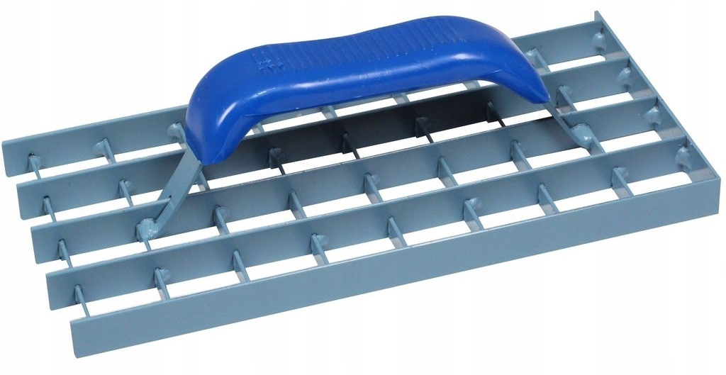

Варианты ответов:

1. Кельма

2. Сокол штукатурный

3. Металлическая терка Раббо

4. Терка войлочная

Ответ_________________________________

*место для записи ответа*

1. **Какое требование к простой оштукатуренной цементной поверхности при отклонении по горизонтали?**

(*выпишите один правильный ответ)*

Варианты ответов:

1. Не более 2 мм на 1 м
2. Не более 3 мм на 1 м
3. Не более 4 мм на 1 м
4. Не более 2 мм на всю поверхность

Ответ_________________________________

*место для записи ответа*

1. **Как оборудуются рабочие места при техническом обслуживании и текущем ремонте штукатурных машин?**

(*выпишите один правильный ответ)*

Варианты ответов:

1. Рабочие места при техническом обслуживании и текущем ремонте машин, транспортных средств, производственного оборудования и других средств механизации должны быть оборудованы комплектом исправного инструмента, приспособлений, инвентаря, грузоподъемных приспособлений;

2. Рабочие места при техническом обслуживании и текущем ремонте машин, транспортных средств, производственного оборудования и других средств механизации должны быть оборудованы комплектом исправного инструмента и средствами пожаротушения.;

3. Рабочие места при техническом обслуживании и текущем ремонте машин, транспортных средств, производственного оборудования и других средств механизации должны быть оборудованы комплектом исправного инструмента, грузоподъемными приспособлениями и средствами пожаротушения;

4. Рабочие места при техническом обслуживании и текущем ремонте машин, транспортных средств, производственного оборудования и других средств механизации должны быть оборудованы комплектом исправного инструмента, приспособлений, инвентаря, грузоподъемных приспособлений и средств пожаротушения;

Ответ_________________________________

*место для записи ответа*

1. **Установите соответствие „Инструмент – его назначение“.**

*(Каждый элемент множества может использоваться один раз. Ответ запишите в виде последовательности пар «цифра – буква»)*

|  |  |
| --- | --- |
| *Инструмент* | *Назначение* |
|  | А). Нанесение раствора |
|  | Б). Разравнивание и подрезка поверхности штукатурки |
|  | В). Создание неровности на поверхности штукатурного раствора |
|  | Г). Перемешивание раствора |

Ответ_________________________________

*место для записи ответа*

1. **Какое требование к улучшенной оштукатуренной цементной поверхности при отклонении по горизонтали?**

(*выпишите один правильный ответ)*

Варианты ответов:

1. Не более 2 мм на 1 м;

2. Не более 3 мм на 1 м;

3. Не более 4 мм на 1 м;

4. Не более 2 мм на всю поверхность.

Ответ_________________________________

*место для записи ответа*

1. **Что входит в перечень обязанностей работника в области охраны труда, установленный Трудовым кодексом Российской Федерации?**

(*выпишите все правильные ответы)*

Варианты ответов:

1. Приобретение за счет собственных средств специальной одежды, специальной обуви и других средств индивидуальной защиты, смывающих и обезвреживающих средств в случае отсутствия данных средств у работодателя;

2. Прохождение обучения безопасным методам и приемам выполнения работ и оказанию первой помощи пострадавшим на производстве, инструктажа по охране труда, стажировки на рабочем месте, проверки знаний требований охраны труда;

3. Немедленное извещение своего непосредственного или вышестоящего руководителя о любой ситуации, угрожающей жизни и здоровью людей, о каждом несчастном случае, происшедшем на производстве, или об ухудшении состояния своего здоровья;

4. Прохождение обязательных предварительных (при поступлении на работу) и периодических (в течение трудовой деятельности) медицинских осмотров, других обязательных медицинских осмотров, а также прохождение внеочередных медицинских осмотров по направлению работодателя в случаях, предусмотренных Трудовым кодексом Российской Федерации и иными федеральными законами.

Ответ_________________________________

*место для записи ответа*

1. **Как называется инструмент, представленный на рисунке?**

(*выпишите один правильный ответ)*

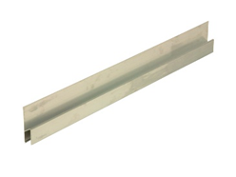

Варианты ответов:

1. Кельма;

2. Трапециевидное правило;

3. h – образное правило;

4. Штукатурный маяк.

Ответ_________________________________

*место для записи ответа*

1. **Содержание щелочей в цементных вяжущих, предназначенных для приготовления штукатурных и облицовочных растворов, не должно превышать (согласно ГОСТ 28013-98 Растворы строительные. Общие технические условия):**

(*выпишите один правильный ответ)*

Варианты ответов:

1. 0,5% по массе;

2. 0,6% по массе;

3. 0,8% по массе;

4. 1% по массе.

Ответ_________________________________

*место для записи ответа*

1. **Какое известковое вяжущее применяется для штукатурных растворов?**

(*выпишите все правильные ответы)*

Варианты ответов:

1. Негашеная известь;

2. Гашеная известь – гидратная известь (пушонка);

3. Известь-кипелка;

4. Известковое тесто;

5. Известковое молоко.

Ответ_________________________________

*место для записи ответа*

1. **Какая наибольшая крупность зерен заполнителя применяется в штукатурных растворах?**

(*выпишите один правильный ответ)*

Варианты ответов:

1. Не более 2.5 мм;

2. Не более 5 мм;

3. Без ограничений.

Ответ_________________________________

*место для записи ответа*

1. **Какими материалами можно штукатурить и шпаклевать гипсовые штукатурки?**

(*выпишите один правильный ответ)*

Варианты ответов:

1. Гипсовыми, цементными и известковыми смесями;

2. Гипсовыми и на основе быстротвердеющего цемента;

3. Гипсовыми, полимерными и другими составами, не содержащими цемент;

4. Любыми.

Ответ_________________________________

*место для записи ответа*

1. **Какой тип финишного покрытия может применятся при оштукатуренной поверхности категории качества К2?**

(*выпишите один правильный ответ)*

Варианты ответов:

1. Матовая краска, тонкие обои;

2. Тонкослойные полуматовые или глянцевые покрытия, венецианская штукатурка;

3. Керамическая плитка, декоративная штукатурка с зерном более 2 мм;

4. Структурные краски и покрытия, тяжелые обои.

Ответ_________________________________

*место для записи ответа*

1. **Какой тип финишного покрытия может применятся при оштукатуренной поверхности категории качества К3?**

(*выпишите один правильный ответ)*

Варианты ответов:

1. Матовая краска, тонкие обои;

2. Тонкослойные полуматовые или глянцевые покрытия, венецианская штукатурка;

3. Керамическая плитка, декоративная штукатурка с зерном более 2 мм;

4. Структурные краски и покрытия, тяжелые обои.

Ответ_________________________________

*место для записи ответа*

1. **Какой документ по соблюдению требований охраны и безопасности труда является основным для рабочего строительной отрасли?**

(*выпишите один правильный ответ)*

Варианты ответов:

1. ГОСТ;

2. Инструкция по охране труда;

3. Наряд-допуск на производство работ кранами;

4. Приказ работодателя.

Ответ_________________________________

*место для записи ответа*

1. **Каким методом производится Диагностика поврежденной (старой) поверхности штукатурки на предмет наличия «дутиков»?**

(*выпишите один правильный ответ)*

Варианты ответов:

1. Прощупывания;
2. Простукивания ;
3. Прослушивания;
4. Просматривания;

Ответ_________________________________

*место для записи ответа*

1. **Установите последовательность ремонтных работ при наличии трещин?**

(*ответ запишите как последовательность цифр, обозначающих соответствующие действия по порядку)*

1. Прогрунтовать;

2. Расшить трещины;

3. Затереть;

4. Подмазать раствором.

Ответ_________________________________

*место для записи ответа*

1. **Какие действия необходимо предпринять для устрарнения дефекта штукатурки – отслаивание штукатурки?**

*(запишите ответ в виде последовательности (алгоритма) действий)*

Ответ______________________________

*место для записи ответа*

1. **Какова последовательность оштукатуривания стен (механизированным способом) и откосов (ручным способом)?**

(*выпишите один правильный ответ)*

Варианты ответов:

1. Сначала оштукатуривают стены механизированным способом и далее откосы ручным способом;

2. Сначала оштукатуривают откосы ручным способом и далее стены механизированным способом;

3. Не имеет значения.

Ответ_________________________________

*место для записи ответа*

1. **Как называется узел штукатурной машины, представленный на рисунке под номером 1?**

(*выпишите один правильный ответ)*

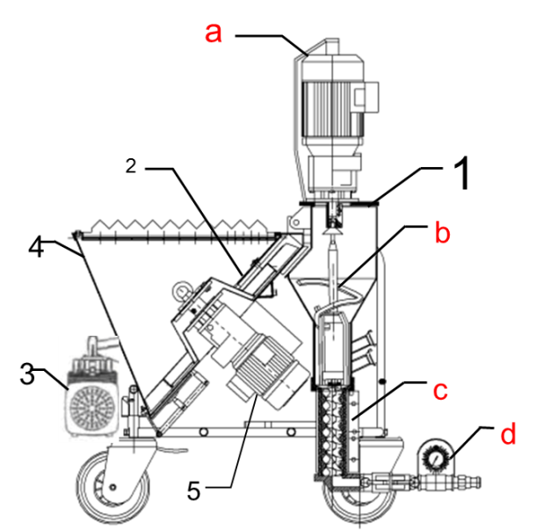

Варианты ответов:

1. Подающий барабан;

2. Смесительная башня;

3. Бункер;

4. Двигатель подающего барабана.

Ответ_________________________________

*место для записи ответа*

**11. Критерии оценки (ключи к заданиям), правила обработки результатов теоретического этапа профессионального экзамена и принятия решения о допуске (отказе в допуске) к практическому этапу профессионального экзамена:**

| №  задания | Правильные варианты ответа, модельные ответы и (или) критерии оценки | Вес или баллы, начисляемые за правильно выполненное задание |
| --- | --- | --- |
|  |  | 1 балл за правильно выполненное задание |
|  |  | 1 балл за правильно выполненное задание |
|  |  | 1 балл за правильно выполненное задание |
|  |  | 1 балл за правильно выполненное задание |
|  |  | 1 балл за правильно выполненное задание |
|  |  | 1 балл за правильно выполненное задание |
|  |  | 1 балл за правильно выполненное задание |
|  |  | 1 балл за правильно выполненное задание |
|  |  | 1 балл за правильно выполненное задание |
|  |  | 1 балл за правильно выполненное задание |
|  |  | 1 балл за правильно выполненное задание |
|  |  | 1 балл за правильно выполненное задание |
|  |  | 1 балл за правильно выполненное задание |
|  |  | 1 балл за правильно выполненное задание |
|  |  | 1 балл за правильно выполненное задание |
|  |  | 1 балл за правильно выполненное задание |
|  |  | 1 балл за правильно выполненное задание |
|  |  | 1 балл за правильно выполненное задание |
|  |  | 1 балл за правильно выполненное задание |
|  |  | 1 балл за правильно выполненное задание |
|  |  | 1 балл за правильно выполненное задание |
|  |  | 1 балл за правильно выполненное задание |
|  |  | 1 балл за правильно выполненное задание |
|  |  | 1 балл за правильно выполненное задание |
|  |  | 1 балл за правильно выполненное задание |
|  |  | 1 балл за правильно выполненное задание |
|  |  | 1 балл за правильно выполненное задание |
|  |  | 1 балл за правильно выполненное задание |
|  |  | 1 балл за правильно выполненное задание |
|  |  | 1 балл за правильно выполненное задание |
|  |  | 1 балл за правильно выполненное задание |
|  |  | 1 балл за правильно выполненное задание |
|  |  | 1 балл за правильно выполненное задание |
|  |  | 1 балл за правильно выполненное задание |
|  |  | 1 балл за правильно выполненное задание |
|  |  | 1 балл за правильно выполненное задание |
|  |  | 1 балл за правильно выполненное задание |
|  |  | 1 балл за правильно выполненное задание |
|  |  | 1 балл за правильно выполненное задание |
|  |  | 1 балл за правильно выполненное задание |

Вариант соискателя содержит 40 заданий. Баллы, полученные за выполненное задание, суммируются. Максимальное количество баллов – 40.

Решение о допуске к практическому этапу экзамена принимается при условии достижения набранной суммы баллов от 30 и более.

**12. Задания для практического этапа профессионального экзамена:**

**12.1. Типовое задание №1**

Задание на выполнение трудовых функций, трудовых действий в реальных или модельных условиях:

***Трудовая функция:***

**ТФ Выполнение штукатурных работ по отделке внутренних и наружных поверхностей зданий и сооружений ручным способом**

***Трудовые действия:***

* Разметка и разбивка наружных и внутренних поверхностей
* Нанесение штукатурных растворов на внутренние и наружные поверхности зданий и сооружений
* Выравнивать и подрезать штукатурные растворы, нанесенные на поверхности
* Заглаживать, структурировать штукатурные растворы
* Наносить накрывочные слои на поверхность штукатурки
* Оштукатуривать лузги и усенки (внутренние и внешние углы), откосы
* Применять электрифицированное и ручное оборудование и инструмент
* Применять средства индивидуальной защиты

***Типовое задание №1:***

Соискателю предоставляется рабочая кабина высотой 2000 мм, шириной 1200 мм (стена А) и 2000 мм (стена Б)1800 мм с оконным проемом 700х700 мм. Кабина может быть построена из различных материалов: гипсовая пазогребневая плита, гипсокартон, цементный камень, кирпич и т.п.

Соискателю предоставляется место под инструмент, а также вода для приготовления растворных смесей.

*Описание практического задания №1:*

Подготовка основания перед нанесением штукатурных смесей внутри и снаружи кабины. Нарезка и установка металлических маячковых и угловых профилей внутри кабины по стенам А и Б.

Оштукатуривание поверхностей внутри кабины (стен А и Б) штукатурной смесью Ротбанд. Произвести оштукатуривание оконных откосов по стене Б.

Снаружи рабочей кабины (стена А) по всей площади стены декоративной штукатуркой Диамант.

Все формируемые углы должны быть равны 90°. Оконные откосы с заданным углом просвета.

Оштукатуриваемые поверхности должны иметь отклонения от горизонтали и вертикали не более значений, приведенных в СП 71.13330.2017. «Изоляционные и отделочные покрытия» для высококачественной штукатурки.

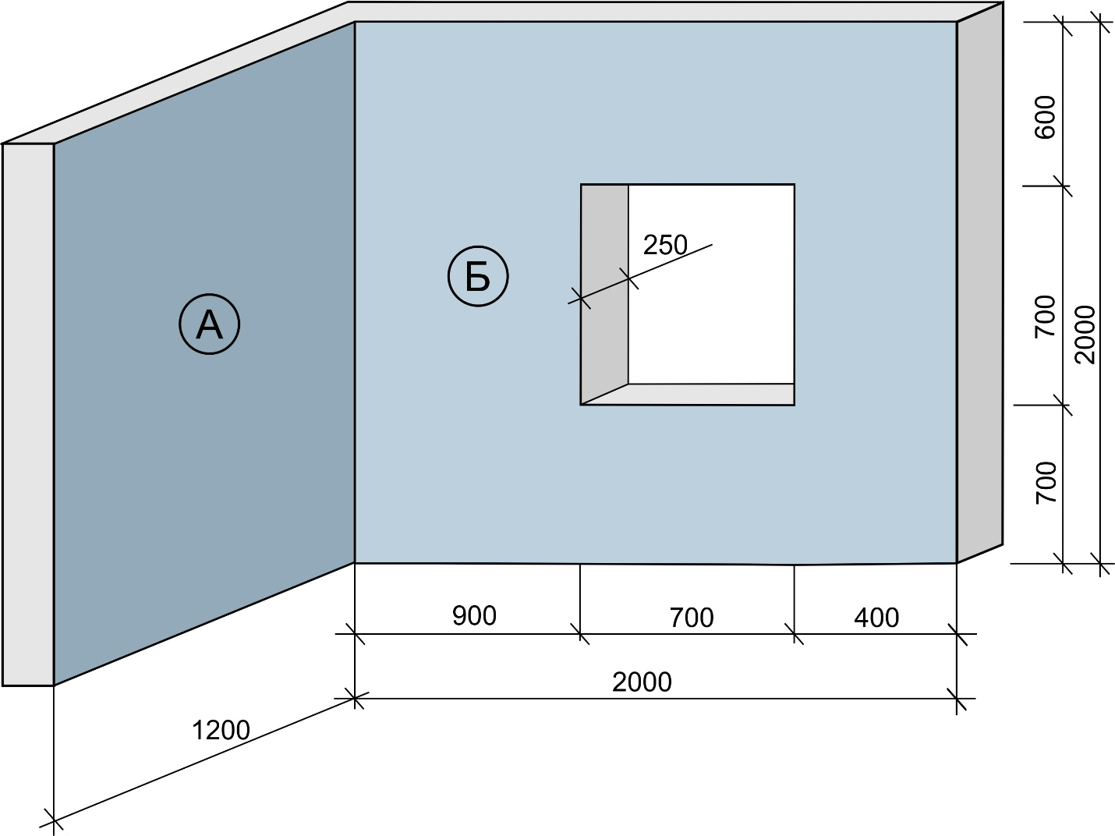

Необходимо:

* Установить металлические маячковые профили для последующего нанесения штукатурного слоя Ротбанд.
* Установить углозащитные профили в область оконного проема.
* Произвести уборку рабочего места после подготовительных работ.
* Приготовить и нанести штукатурной смеси Ротбанд на стену А и стену Б, на откосы оконного проема и произвести разравнивание. Категория качества поверхности должна быть не ниже К3;
* Произвести оштукатуривание откосов оконных проемов;
* Приготовить и нанести снаружи рабочей кабины (по стене А) оштукатуривание смесью Диамант. Произвести структурирование декоративной штукатурки.
* Произвести уборку рабочего места.
* Применить инструменты и приспособления, СИЗ.

Условия выполнения задания:

* Место выполнения задания: Штукатурная мастерская.
* Максимальное время выполнения задания: 8 часов.

Инструменты:

* Пластмассовый бак 50-125 л (круглый)
* Штукатурный миксер (N ≥ 800ВТ)
* Уровень штукатурный (1,5; 2 м)
* Кельма из нержавеющей стали
* Ведро 12л
* Удлинитель строительный с замедлением
* Кисти строительные и валики
* Шпатели
* Иные инструменты (на усмотрение соискателя)
* Инструменты и приспособления для уборки

Перечень материалов:

* Грунтовка Тифенгрунд.
* Грунтовка Декогрунд.
* Штукатурная смесь гипсовая Ротбанд.
* Декоративная штукатурка Диамант.
* Штукатурные маяки.
* Вода водопроводная

Средства индивидуальной защиты:

* Защитная обувь (все время)
* Перчатки (все время)
* Респиратор (при необходимости)
* Защитные очки (при необходимости)

Критерии оценки практического задания:

|  |  |
| --- | --- |
| Трудовые функции, трудовые действия, умения в соответствии с требованиями к квалификации, на соответствие которым проводится оценка квалификации | Критерии оценки |
| 1 | 2 |
| 1. Нанесение штукатурных растворов на внутренние и наружные поверхности зданий и сооружений | 1.1. Штукатурный состав нанесен на поверхности в соответствии с заданием  1.2. Технология нанесения в соответствии с инструкцией производителя штукатурного состава  1.3. Толщина штукатурного слоя в соответствии с инструкцией производителя |
| 2. Выравнивание и подрезка штукатурных растворов, нанесенных на поверхности | 2.1. Произведено выравнивание штукатурного раствора Ротбанд в течение времени, указанного в инструкции производителя  2.2. Подрезка штукатурного раствора Ротбанд выполнена через промежуток времени, указанный в инструкции производителя  2.3. Произведено нанесение и выравнивание декоративной штукатурки Диамант. |
| 3. Заглаживание и структурирование штукатурки.  Заглаживать, структурировать штукатурные растворы  Наносить накрывочные слои на поверхность штукатурки  Оштукатуривать лузги и усенки (внутренние и внешние углы), откосы | 3.1. Выполнено первое заглаживание оштукатуренной поверхности стен А и Б штукатуркой Ротбанд.  3.2. Первое заглаживание выполнено через промежуток времени, указанный в инструкции производителя  3.3. Технология первого заглаживания соответствует инструкции производителя  3.4. Выполнено повторное заглаживание оштукатуренной поверхности стен А и Б.  3.5. Повторное заглаживание выполнено через промежуток времени, указанный в инструкции производителя  3.6. Технология повторного заглаживания соответствует инструкции производителя  3.7. Произведено оштукатуривание оконных откосов по стене Б.  3.8. Структурирование декоративной штукатурки на внешней поверхности кабины выполнено.  3.9. Структурирование поверхности выполнено в промежуток времени, указанный в инструкции производителя  3.10. Технология структурирования соответствует инструкции производителя  3.11. Отклонения по вертикали левой части оштукатуренной поверхности (стены А) в соответствии с СП 71.13330.2017  3.12. Отклонения по вертикали правой части оштукатуренной поверхности (стены А) в соответствии с СП 71.13330.2017  3.13. Отклонения по вертикали центральной части оштукатуренной поверхности (стены А) в соответствии с СП 71.13330.2017  3.14. Неровности поверхности плавного очертания левой части оштукатуренной поверхности стены А в соответствии с СП 71.13330.2017  3.15. Неровности поверхности плавного очертания правой части оштукатуренной поверхности стены А в соответствии с СП 71.13330.2017  3.16. Неровности поверхности плавного очертания центральной части оштукатуренной поверхности стены А в соответствии с СП 71.13330.2017  3.17. Отклонения по вертикали левой части оштукатуренной поверхности (стены Б) в соответствии с СП 71.13330.2017  3.18. Внутренний левый угол стены А равен 900  3.19. Внутренний правый угол стены А равен 900  3.20. Отклонения по вертикали правой части оштукатуренной поверхности (стены Б) в соответствии с СП 71.13330.2017  3.21. Отклонения по вертикали центральной части оштукатуренной поверхности (стены Б) в соответствии с СП 71.13330.2017  3.22. Неровности поверхности плавного очертания левой части оштукатуренной поверхности стены Б в соответствии с СП 71.13330.2017  3.23. Неровности поверхности плавного очертания правой части оштукатуренной поверхности стены Б в соответствии с СП 71.13330.2017  3.24. Неровности поверхности плавного очертания центральной части оштукатуренной поверхности стены Б в соответствии с СП 71.13330.2017  3.25. Отклонения откосов от вертикали в соответствии с СП 71.13330.2017  3.26. Отклонения откосов от горизонтали в соответствии с СП 71.13330.2017  3.27. Внутренний правый угол стены Б равен 900  3.28. Качество оштукатуренной поверхности стены А не ниже К3 в соответствии с СП 71.13330.2017  3.29. Качество оштукатуренной поверхности стены Б не ниже К3 в соответствии с СП 71.13330.2017  3.30. Отклонение от вертикали оштукатуренной поверхности стены (внешняя стороны кабины, стена А) в соответствии с СП 71.13330.2017 |
| 4. Применять электрифицированное и ручное оборудование и инструмент | 4.1. Перемешивание произведено с использованием электрифицированного и ручного оборудования и инструмента |
| 5. Применять средства индивидуальной защиты | 5.1. Применены средства индивидуальной защиты: защитная обувь, перчатки, респиратор, защитные очки  5.2. Соблюдена чистота рабочего места: отсутствие мусора, грязи на рабочем месте |

Положительное решение о соответствии квалификации соискателя положениям профессионального стандарта в части трудовой:

«Выполнение штукатурных работ по отделке внутренних и наружных поверхностей зданий и сооружений» принимается при выполнении не менее 30 из 39 обозначенных критериев.

**12.2. Типовое задание №2**

Задание на выполнение трудовых функций, трудовых действий в реальных или модельных условиях:

***Трудовая функция:***

**ТФ Выполнение штукатурных работ по отделке внутренних и наружных поверхностей зданий и сооружений ручным способом**

***Трудовые действия:***

* Разметка и разбивка наружных и внутренних поверхностей
* Нанесение штукатурных растворов на внутренние и наружные поверхности зданий и сооружений
* Выравнивать и подрезать штукатурные растворы, нанесенные на поверхности
* Заглаживать, структурировать штукатурные растворы
* Наносить накрывочные слои на поверхность штукатурки
* Оштукатуривать лузги и усенки (внутренние и внешние углы), откосы
* Применять электрифицированное и ручное оборудование и инструмент
* Применять средства индивидуальной защиты

***Типовое задание №2:***

Соискателю предоставляется рабочая кабина высотой 2000 мм, шириной 2000 мм (стена Б) с оконным проемом 600х700 мм и две стены по 500 мм (стена А и В). Кабина может быть построена из различных материалов: гипсовая пазогребневая плита, гипсокартон, цементный камень, кирпич и т.п.

Соискателю предоставляется место под инструмент, а также вода для приготовления растворных смесей.

*Описание практического задания №2:*

Подготовка основания перед нанесением штукатурных смесей внутри и снаружи кабины. Нарезка и установка металлических маячковых и угловых профилей внутри кабины по стенам А, Б и В.

Оштукатуривание поверхностей внутри кабины (стен А, Б и В) штукатурной смесью Ротбанд. Произвести оштукатуривание оконных откосов по стене Б.

Снаружи рабочей кабины (стена Б) по всей площади стены декоративной штукатуркой Диамант.

Все формируемые углы должны быть равны 90°. Оконные откосы с заданным углом просвета.

Оштукатуриваемые поверхности должны иметь отклонения от горизонтали и вертикали не более значений, приведенных в СП 71.13330.2017. «Изоляционные и отделочные покрытия» для высококачественной штукатурки.

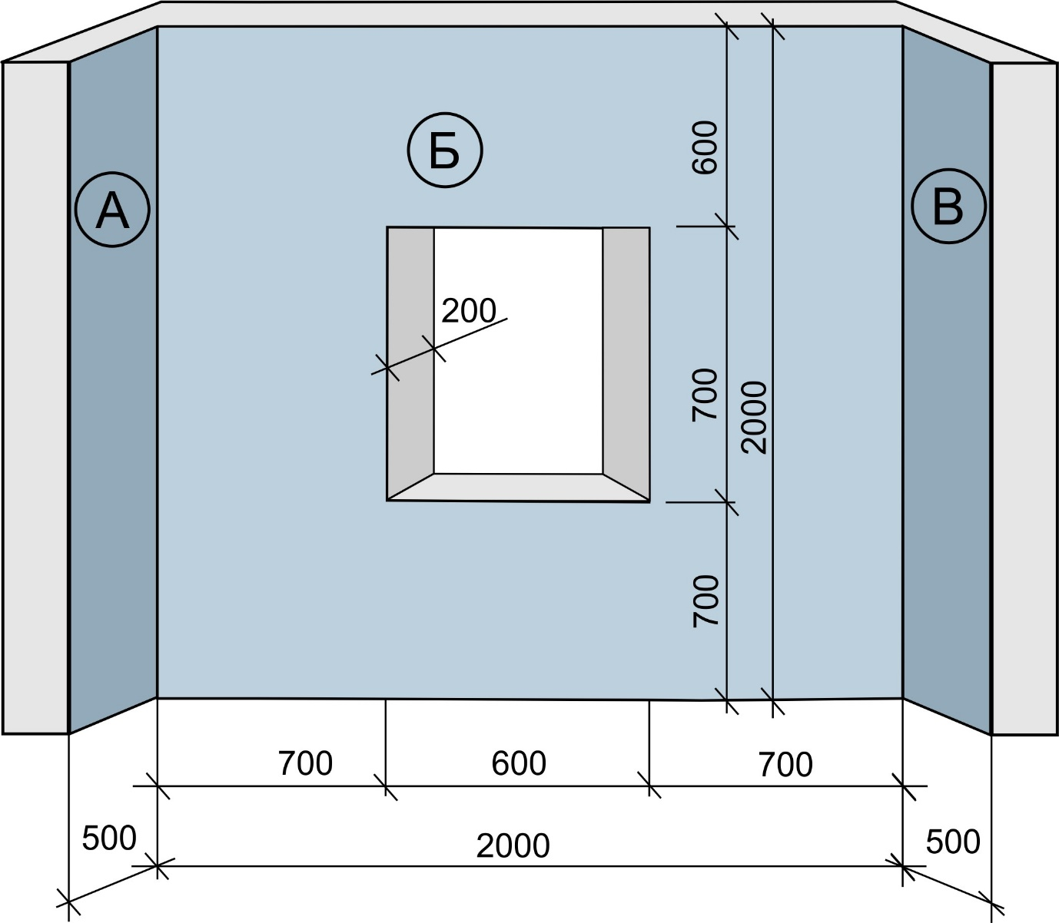

Необходимо:

* Установить металлические маячковые профили для последующего нанесения штукатурного слоя Ротбанд.
* Установить углозащитные профили в область оконного проема.
* Произвести уборку рабочего места после подготовительных работ.
* Приготовить и нанести штукатурной смеси Ротбанд на стены А, Б и В внутри кабины и произвести разравнивание. Категория качества поверхности должна быть не ниже К3;
* Произвести оштукатуривание откосов оконных проемов;
* Приготовить и нанести снаружи рабочей кабины (по стене А) оштукатуривание смесью Диамант. Произвести структурирование декоративной штукатурки.
* Произвести уборку рабочего места.
* Применить инструменты и приспособления, СИЗ.

Условия выполнения задания:

* Место выполнения задания: Штукатурная мастерская.
* Максимальное время выполнения задания: 8 часов.

Инструменты:

* Пластмассовый бак 50-125 л (круглый)
* Штукатурный миксер (N ≥ 800ВТ)
* Уровень штукатурный (1,5; 2 м)
* Кельма из нержавеющей стали
* Ведро 12л
* Удлинитель строительный с замедлением
* Кисти строительные и валики
* Шпатели
* Иные инструменты (на усмотрение соискателя)
* Инструменты и приспособления для уборки

Перечень материалов:

* Грунтовка Тифенгрунд.
* Грунтовка Декогрунд.
* Штукатурная смесь гипсовая Ротбанд.
* Декоративная штукатурка Диамант.
* Штукатурные маяки.
* Вода водопроводная

Средства индивидуальной защиты:

* Защитная обувь (все время)
* Перчатки (все время)
* Респиратор (при необходимости)
* Защитные очки (при необходимости)

Критерии оценки практического задания:

|  |  |
| --- | --- |
| Трудовые функции, трудовые действия, умения в соответствии с требованиями к квалификации, на соответствие которым проводится оценка квалификации | Критерии оценки |
| 1 | 2 |
| 1. Нанесение штукатурных растворов на внутренние и наружные поверхности зданий и сооружений | 1.1. Штукатурный состав нанесен на поверхности в соответствии с заданием  1.2. Технология нанесения в соответствии с инструкцией производителя штукатурного состава  1.3. Толщина штукатурного слоя в соответствии с инструкцией производителя |
| 2. Выравнивание и подрезка штукатурных растворов, нанесенных на поверхности | 2.1. Произведено выравнивание штукатурного раствора Ротбанд в течение времени, указанного в инструкции производителя  2.2. Подрезка штукатурного раствора Ротбанд выполнена через промежуток времени, указанный в инструкции производителя  2.3. Произведено нанесение и выравнивание декоративной штукатурки Диамант. |
| 3. Заглаживание и структурирование штукатурки.  Оштукатуривать лузги и усенки (внутренние и внешние углы), откосы | 3.1. Выполнено первое заглаживание оштукатуренной поверхности стен А, Б и В внутри кабины штукатуркой Ротбанд.  3.2. Первое заглаживание выполнено через промежуток времени, указанный в инструкции производителя  3.3. Технология первого заглаживания соответствует инструкции производителя  3.4. Выполнено повторное заглаживание оштукатуренной поверхностей стен внутри кабины.  3.5. Повторное заглаживание выполнено через промежуток времени, указанный в инструкции производителя  3.6. Технология повторного заглаживания соответствует инструкции производителя  3.7. Произведено оштукатуривание оконных откосов по стене Б.  3.8. Структурирование декоративной штукатурки на внешней поверхности кабины выполнено.  3.9. Структурирование поверхности выполнено в промежуток времени, указанный в инструкции производителя  3.10. Технология структурирования соответствует инструкции производителя  3.11. Отклонения по вертикали левой части оштукатуренной поверхности (стены А) в соответствии с СП 71.13330.2017  3.12. Отклонения по вертикали правой части оштукатуренной поверхности (стены А) в соответствии с СП 71.13330.2017  3.13. Отклонения по вертикали центральной части оштукатуренной поверхности (стены А) в соответствии с СП 71.13330.2017  3.14. Отклонения по вертикали левой части оштукатуренной поверхности (стены Б) в соответствии с СП 71.13330.2017  3.15. Отклонения по вертикали правой части оштукатуренной поверхности (стены Б) в соответствии с СП 71.13330.2017  3.16. Отклонения по вертикали центральной части оштукатуренной поверхности (стены Б) в соответствии с СП 71.13330.2017  3.17. Отклонения по вертикали левой части оштукатуренной поверхности (стены В) в соответствии с СП 71.13330.2017  3.18. Отклонения по вертикали правой части оштукатуренной поверхности (стены В) в соответствии с СП 71.13330.2017  3.19. Отклонения по вертикали центральной части оштукатуренной поверхности (стены В) в соответствии с СП 71.13330.2017  3.20. Неровности поверхности плавного очертания оштукатуренной поверхности стены А в соответствии с СП 71.13330.2017  3.21. Неровности поверхности плавного очертания левой части оштукатуренной поверхности стены А в соответствии с СП 71.13330.2017  3.22. Неровности поверхности плавного очертания правой части оштукатуренной поверхности стены А в соответствии с СП 71.13330.2017  3.23. Неровности поверхности плавного очертания центральной части оштукатуренной поверхности стены А в соответствии с СП 71.13330.2017  3.24. Неровности поверхности плавного очертания оштукатуренной поверхности стены В в соответствии с СП 71.13330.2017  3.25. Внешний левый угол стены А равен 900  3.26. Внутренний правый угол стены А равен 900  3.27. Внутренний правый угол стены Б равен 900  3.28. Внешний левый угол стены В равен 900  3.29. Отклонения откосов от вертикали в соответствии с СП 71.13330.2017  3.30. Отклонения откосов от горизонтали в соответствии с СП 71.13330.2017  3.31. Качество оштукатуренной поверхности стены А не ниже К3 в соответствии с СП 71.13330.2017  3.32. Качество оштукатуренной поверхности стены Б не ниже К3 в соответствии с СП 71.13330.2017  3.33. Качество оштукатуренной поверхности стены В не ниже К3 в соответствии с СП 71.13330.2017 |
| 4. Применять электрифицированное и ручное оборудование и инструмент | 4.1. Перемешивание произведено с использованием электрифицированного и ручного оборудования и инструмента |
| 5. Применять средства индивидуальной защиты | 5.1. Применены средства индивидуальной защиты: защитная обувь, перчатки, респиратор, защитные очки  5.2. Соблюдена чистота рабочего места: отсутствие мусора, грязи на рабочем месте |

Положительное решение о соответствии квалификации соискателя положениям профессионального стандарта в части трудовой:

«Выполнение штукатурных работ по отделке внутренних и наружных поверхностей зданий и сооружений» принимается при выполнении не менее 32 из 42 обозначенных критериев.

**12.4. Типовое задание №4**

Задание на выполнение трудовых функций, трудовых действий в реальных или модельных условиях:

***Трудовая функция:***

**ТФ Выполнение штукатурных работ по отделке внутренних и наружных поверхностей зданий и сооружений механизированным способом**

***Трудовые действия:***

* Подготовка штукатурной машины к работе
* Нанесение штукатурных растворов на внутренние и наружные поверхности зданий и сооружений с помощью штукатурной машины
* Выполнение насечек при оштукатуривании в несколько слоев
* Армирование штукатурных слоев сетками
* Выравнивание и подрезка штукатурных растворов, нанесенных на поверхности
* Заглаживание и структурирование штукатурки
* Нанесение накрывочных слоев
* Обслуживание штукатурной машины после завершения работ

**12.3. Типовое задание №3**

Задание на выполнение трудовых функций, трудовых действий в реальных или модельных условиях:

***Трудовая функция:***

**ТФ Выполнение штукатурных работ по отделке внутренних и наружных поверхностей зданий и сооружений механизированным способом**

***Трудовые действия:***

* Подготовка штукатурной машины к работе
* Нанесение штукатурных растворов на внутренние и наружные поверхности зданий и сооружений с помощью штукатурной машины
* Выполнение насечек при оштукатуривании в несколько слоев
* Армирование штукатурных слоев сетками
* Выравнивание и подрезка штукатурных растворов, нанесенных на поверхности
* Заглаживание и структурирование штукатурки
* Нанесение накрывочных слоев
* Обслуживание штукатурной машины после завершения работ

***Типовое задание №3:***

Соискателю предоставляется рабочая кабина высотой 2000 мм, шириной 2000 мм (стена А) с арочным проемом (произвольного радиуса) 1700х700 мм и стена Б 1000 мм с полуколонной шириной 400 мм и радиусом изгиба 300 мм. Кабина может быть построена из различных материалов: гипсовая пазогребневая плита, цементный камень, кирпич и т.п.

Соискателю предоставляется штукатурная станция для механизированного приготовления и нанесения штукатурной смеси, место под инструмент, а также вода для приготовления растворных смесей.

*Описание практического задания №3:*

Подготовка основания перед нанесением штукатурных смесей внутри и снаружи кабины.

Оштукатуривание поверхностей снаружи кабины (стен А, Б и В) штукатурной смесью МП-75. Произвести оштукатуривание откосов арочного проема по стене А.

Все вертикальные формируемые углы должны быть равны 90°.

Оштукатуриваемые поверхности должны иметь отклонения от горизонтали и вертикали не более значений, приведенных в СП 71.13330.2017. «Изоляционные и отделочные покрытия» для высококачественной штукатурки.

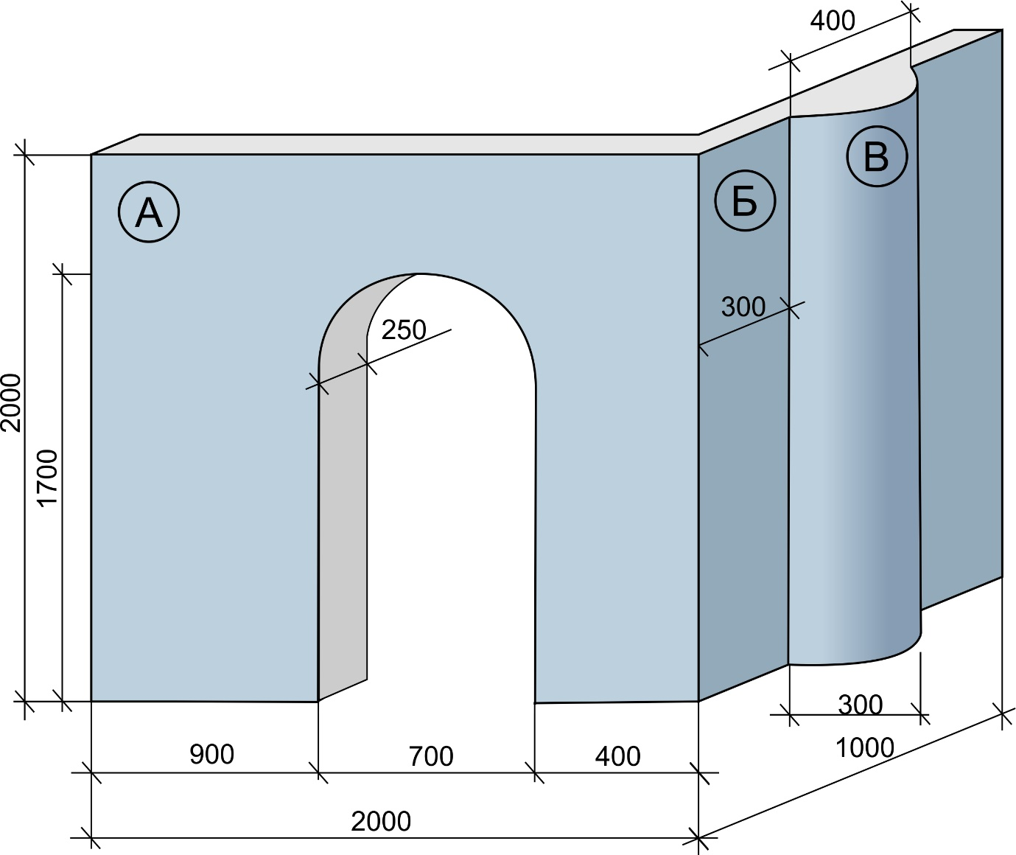

Необходимо:

* Произвести грунтование поверхности перед нанесением штукатурного слоя МП-75.
* Установить углозащитные профили в область дверного проема.
* Произвести уборку рабочего места после подготовительных работ.
* Произвести подготовку штукатурной машины к работе.
* Приготовить и нанести штукатурной смеси МП-75 на стены и произвести разравнивание. Категория качества поверхности должна быть не ниже К2;
* Произвести оштукатуривание дверного проема.
* Произвести уборку рабочего места.
* Применить инструменты и приспособления, СИЗ.

Условия выполнения задания:

* Место выполнения задания: Штукатурная мастерская.
* Максимальное время выполнения задания: 8 часов.

Инструменты:

* Пластмассовый бак 50-125 л (круглый)
* Штукатурная станция
* Уровень штукатурный (1,5; 2 м)
* Кельма из нержавеющей стали
* Ведро 12л
* Удлинитель строительный с замедлением
* Кисти строительные и валики
* Шпатели
* Иные инструменты (на усмотрение соискателя)
* Инструменты и приспособления для уборки

Перечень материалов:

* Грунтовка Тифенгрунд.
* Штукатурная смесь гипсовая МП-75.
* Вода водопроводная

Средства индивидуальной защиты:

* Защитная обувь (все время)
* Перчатки (все время)
* Респиратор (при необходимости)
* Защитные очки (при необходимости)

Критерии оценки практического задания:

|  |  |
| --- | --- |
| Трудовые функции, трудовые действия, умения в соответствии с требованиями к квалификации, на соответствие которым проводится оценка квалификации | Критерии оценки |
| 1 | 2 |
| 1. Подготовка штукатурной машины к работе | 1.1. Штукатурная станция подготовлена к работе: прочищен воздухопровод или воздушная трубка, исключены перегибы воздушного шланга.  1.2. Выставлен расход воды на расходомере в соответствии с рекомендациями производителя смеси. |
| 2. Нанесение штукатурных растворов на внутренние и наружные поверхности зданий и сооружений | 2.1. Штукатурный состав нанесен на поверхности в соответствии с заданием  2.2. Технология нанесения в соответствии с инструкцией производителя штукатурного состава  2.3. Толщина штукатурного слоя в соответствии с инструкцией производителя |
| 3. Выравнивание и подрезка штукатурных растворов, нанесенных на поверхности | 3.1. Произведено выравнивание штукатурного раствора МП-75 в течение времени, указанного в инструкции производителя  3.2. Подрезка штукатурного раствора МП-75 выполнена через промежуток времени, указанный в инструкции производителя |
| 4. Заглаживание и структурирование штукатурки | 4.1. Выполнено первое заглаживание оштукатуренной поверхности стен А, Б и В штукатуркой МП-75.  4.2. Первое заглаживание выполнено через промежуток времени, указанный в инструкции производителя  4.3. Технология первого заглаживания соответствует инструкции производителя  4.4. Выполнено повторное заглаживание оштукатуренной поверхностей стен внутри кабины.  4.5. Повторное заглаживание выполнено через промежуток времени, указанный в инструкции производителя  4.6. Технология повторного заглаживания соответствует инструкции производителя  4.7. Отклонения по вертикали левой части оштукатуренной поверхности (стены А) в соответствии с СП 71.13330.2017  4.8. Отклонения по вертикали правой части оштукатуренной поверхности (стены А) в соответствии с СП 71.13330.2017  4.9. Отклонения по вертикали центральной части оштукатуренной поверхности (стены А) в соответствии с СП 71.13330.2017  4.10. Отклонения по вертикали левой части оштукатуренной поверхности (стены Б) в соответствии с СП 71.13330.2017  4.11. Отклонения по вертикали правой части оштукатуренной поверхности (стены Б) в соответствии с СП 71.13330.2017  4.12. Отклонения по вертикали центральной части оштукатуренной поверхности (стены В) в соответствии с СП 71.13330.2017  4.13. Неровности поверхности плавного очертания центральной части оштукатуренной поверхности стены А в соответствии с СП 71.13330.2017  4.14. Неровности поверхности плавного очертания левой части оштукатуренной поверхности стены А в соответствии с СП 71.13330.2017  4.15. Неровности поверхности плавного очертания правой части оштукатуренной поверхности стены А в соответствии с СП 71.13330.2017  4.16. Неровности поверхности плавного очертания левой части оштукатуренной поверхности стены Б в соответствии с СП 71.13330.2017  4.17. Неровности поверхности плавного очертания правой части оштукатуренной поверхности стены Б в соответствии с СП 71.13330.2017  4.18. Неровности поверхности плавного очертания центральной части оштукатуренной поверхности стены В в соответствии с СП 71.13330.2017  4.19. Внешний левый угол стены А равен 900  4.20. Внешний правый угол стены А равен 900  4.21. Внешний левый угол стены Б равен 900  4.22. Внешний правый угол стены Б равен 900  4.23. Внутренний левый угол стены Б равен 900  4.24. Внутренний правый угол стены Б равен 900  4.24. Радиус стены В соответствует заданию  4.25. Качество оштукатуренной поверхности стены А не ниже К2 в соответствии с СП 71.13330.2017  4.26. Качество оштукатуренной поверхности стены Б не ниже К2 в соответствии с СП 71.13330.2017  4.27. Качество оштукатуренной поверхности стены В не ниже К2 в соответствии с СП 71.13330.2017 |
| 5. Оштукатуривать лузги и усенки (внутренние и внешние углы), откосы | 5.1. Произведена установка углозащитных профилей в область дверного проема  5.2. Произведено оштукатуривание откосов дверного проема  5.3. Отклонения откосов от вертикали в соответствии с СП 71.13330.2017  5.4. Отклонения откосов от горизонтали в соответствии с СП 71.13330.2017  5.5. Качество оштукатуренной поверхности дверных стены В не ниже К1 в соответствии с СП 71.13330.2017 |
| 6. Произведено обслуживание штукатурной машины после завершения работ | 6.1. Шланги промыты  6.2. Приёмочный бункер очищен  6.3. Смесительная башня очищена |
| 7. Применять электрифицированное и ручное оборудование и инструмент | 7.1. Перемешивание произведено с использованием штукатурной станции |
| 8. Применять средства индивидуальной защиты | 8.1. Применены средства индивидуальной защиты: защитная обувь, перчатки, респиратор, защитные очки  8.2. Соблюдена чистота рабочего места: отсутствие мусора, грязи на рабочем месте |

Положительное решение о соответствии квалификации соискателя положениям профессионального стандарта в части трудовой:

«Выполнение штукатурных работ по отделке внутренних и наружных поверхностей зданий и сооружений» принимается при выполнении не менее 35 из 45 обозначенных критериев.

**13. Правила обработки результатов профессионального экзамена и принятия решения о соответствии квалификации соискателя требованиям к квалификации**

Положительное решение о соответствии квалификации соискателя требованиям к квалификации по квалификации Штукатур по отделке внутренних и наружных поверхностей зданий и сооружений (3 уровень квалификации) принимается при прохождении экзаменуемым теоретического и практического этапов профессионального экзамена.

**14. Перечень нормативных правовых и иных документов, использованных при подготовке комплекта оценочных средств:**

1. СП 71.13330.2017. Изоляционные и отделочные покрытия;
2. СНиП III-4-80. Техника безопасности в строительстве.
3. СП 12-135-2003 Безопасность труда в строительстве. Отраслевые типовые инструкции по охране труда.
4. Гипсовые материалы и изделия (производство и применение). Справочник. Под общей ред. А.В. Ферронской. – М.: Издательство АСВ, 2004. – 488 с.
5. Парикова Е.В. Материаловедение (сухое строительство): учебник для нач. проф. Образования / Е.В.Парикова, Г.Н.Фомичева, В.А.Елизарова. – М.: Издательский центр «Академия», 2010. – 304 с.
6. Буданов Б.А. Технология монтажа каркасно-обшивных конструкций: учебник для нач.проф.образования / Б.А.Буданов, В.В.Поплавский. – М.: Издательский центр «Академия», 2012. – 176 с.
7. Петрова И.В. Общая технология отделочных строительных работ. Учебное пособие для начального профессионального образования / И.В. Петрова.- М.: Издательский центр «Академия», 2015. - 192 с.;
8. Индивидуальные элементные сметные нормы и типовые технологические карты: http://www.knauf.ru/documents/tekhnicheskie-dokumenty/albums-working-drawings/index.php?t=4#vp3180305
9. Сайт компании КНАУФ [Электронный ресурс] URL:www.knauf.ru (дата обращения: 27.08.2017).

1. В соответствии с Приложением «Структура оценочных средств» к Положению о разработке оценочных

   средств для проведения независимой оценки квалификации, утвержденному приказом Министерства труда и социальной защиты Российской Федерации от 1 ноября 2016 г. N 601н
2. Для проведения практического этапа профессионального экзамена используются два типа заданий: задание на выполнение трудовых функций, трудовых действий в реальных или модельных условиях; портфолио